МКОУ «СОШ №1 ст. Кардоникской»

Всероссийский Урок Победы,
посвященный Году Памяти и Славы – 75-летию Победы
в Великой Отечественной войне 1941-1945 годов.
«Поклонимся великим тем годам»
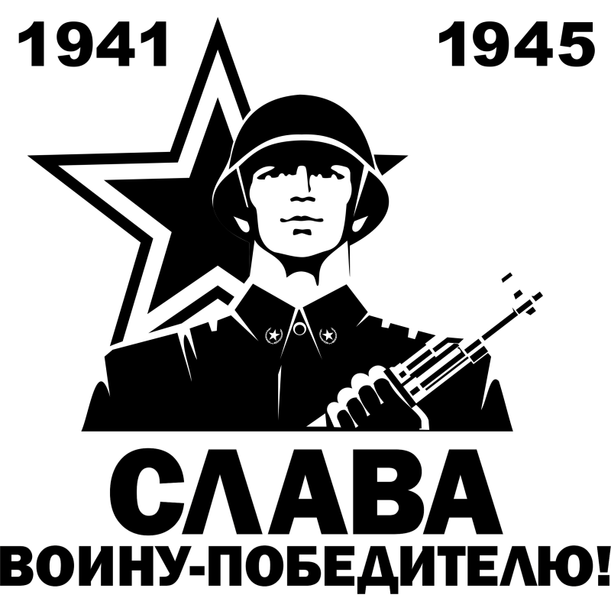
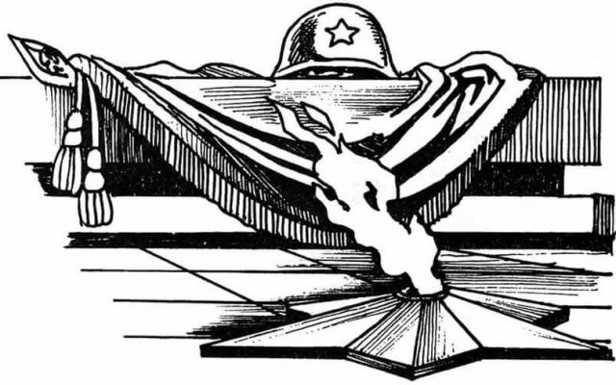

Подготовила и провела: Еремина Т.Н.

2020г.
Всероссийский урок «Поклонимся великим тем годам»

Цели: формирование патриотизма; воспитание чувства гордости за свою Родину на примере героического прошлого ветеранов и участников Великой Отечественной войны, а так же тружеников тыла; воспитание чувства ответственности и долга перед Родиной, готовности к защите Отечества.
Задачи:
Способствовать пониманию школьниками роли и значения Великой Победы для судеб всего человечества.
Способствовать осмыслению школьниками таких духовно-нравственных категорий, как Родина-мать, историческая память, уважение к памяти павших за Родину, ратный и трудовой подвиг, героизм, самопожертвование, долг, достоинство, свобода и независимость Родины, национальное самосознание.
Формировать такие духовно-нравственные ценности, как чувство глубокого уважения к ратному и трудовому подвигу народа, нравственный долг перед ветеранами и участниками ВОВ, ощущение общности исторической судьбы народов России.

Ход урока

Вступительное слово учителя.
Указом Президента Российской Федерации 2020 год объявляется годом Памяти и Славы и наш сегодняшний урок посвящен 75-летию Великой Победы в Великой Отечественной войне.

Ребята, мы родились после войны, под иным небом. Сейчас мы не слышим взрывов бомб, не стоим холодными ночами за хлебом, мы не знаем, что такое похоронки. Мы знаем, что почти в каждой семье кто-то погиб во время войны, пропал без вести, умер от ран.
Победа советского народа в Великой отечественной войне 1941 – 1945 годов занимает особое место в отечественной истории. СССР отстоял свободу и независимость с самым мощным и коварным врагом, исповедующим человеконенавистнические идеологии расового превосходства, нацизма, но и сумел добить кровожадного зверя в его логове.
В агрессии против СССР принимали участие войска практически всех стран Европы, порабощенных нацистами, или имевших собственные фашистские режимы: Венгрии, Румынии, Финляндии, Италии, Словакии, Хорватии, французские батальоны, испанская «Голубая дивизия», соединения и части добровольцев ряда других стран. Для нападения на СССР Германия и её союзники выделили армию вторжения, насчитывавшую 4,4 млн. человек, объединенных в 190 дивизий. Всего же вражеская группировка включала свыше 7 млн. человек.
Страшное будущее уготовил нашему народу Гитлер.
Все семьи были затронуты войной – если не воевали, то работали в тылу, в госпитале, в колхозе… Живых свидетелей уже очень мало, и семейные истории превращаются в легенды, отрывочные сведения. Мы обязаны ПОМНИТЬ их – ибо: «Кто умер, но не забыт – тот бессмертен» (Лао Цзы)
Ведь речь в те страшные годы шла о том, быть или не быть нашей стране, выжить или погибнуть нашему народу. Советский народ ценой неимоверных усилий сумел разгромить врага, однако заплатил за это огромную цену. Общие людские потери СССР в ходе войны составили 26,6 млн. человек. Из них более 8,7 млн. погибли на полях сражений, 7,42 млн. человек были истреблены нацистами на оккупированных территориях, более 4 млн. погибли от жестоких условий оккупационного режима, 5,27 млн. человек были угнаны на каторжные работы в Германию и сопредельные с нею страны, пребывавшие также под немецкой оккупацией. Из них вернулись на родину чуть больше половины – 2,65 млн. человек, 450 тысяч эмигрировали, 2,16 млн. человек погибли и умерли в плену…
Каждый день войны стоил жизни более чем 18-ти тысячам человек на фронтах войны, от рук карателей в зоне оккупации и в гетто, в подполье и в партизанских отрядах, на каторжных работах и в газовых камерах лагерей смерти… Это 782 человека ежечасно, 13 человек ежеминутно… Представьте себе: каждые 5 секунд на войне погибал один человек… Это страшные цифры. За ними – миллионы изломанных и искалеченных судеб, горе и страдания сирот, вдов, матерей, невест… Нет такой российской семьи, которую война обошла бы стороной…

Звучит песня «Поклонимся великим тем годам»
Музыка Александры Пахмутовой. Слова Михаила Львова.

22 июня 1941 года в 4 часа утра немецкие войска со своими союзниками (Венгрией, Италией, Румынией и Финляндией) перешли границу Советского Союза. Так началась ВОВ.

Во вторую мировую войну было вовлечено 72 государства. Мобилизовано около 110 млн. человек. По приблизительным данным погибло около 62 млн. человек, из которых 27 млн. составляют граждане Союза Советских Социалистических Республик.

Первым принял на себя удар фашистской армии город Брест в Белоруссии. 3,5 тысячи человек против целой дивизии (15-16 тыс. человек), усиленной танками, самолетами, артиллерией.

Для удара на Москву было направлено 3 танковых армии, более 1 млн. солдат, 2000 самолетов, несколько железнодорожных пушек и боеприпасов. Но захватить Москву не удалось. Люди погибали, не щадили своей жизни, шли на смерть, чтобы прогнать фашистов с нашей земли. 28 панфиловцев. Они не пропустили к Москве ни один из 50 с лишним вражеских танков. «Велика Россия, а отступать некуда. Позади Москва». Защищая столицу, почти все бойцы погибли, но подбили 50 фашистских танков.

Блокада Ленинграда. 900 дней и ночей осады. Сотни тысяч погибших. Но город выстоял и не сдался. Летом 1942 года Гитлер решил отложить наступление в центре, и его целью стало наступление на южном фронте. Все силы были сосредоточены в районе Кавказа. Но Кавказ выстоял.

Курская дуга – грандиозная битва. На курских и орловских полях остались горы металла. Немцы потеряли 1500 танков, 300 орудий, 3700 самолетов. Наши потери тоже были немалыми, но мы одержали победу, немецкие войска были разгромлены.

Следующей вехой истории войны стал Сталинград. Город был разрушен, но сражение закончилось нашей победой. 330 тыс. немецких солдат и офицеров было взято в плен.

Летом 1944 года советские войска нанесли главный удар через белорусские болота и заставили немецкое командование врасплох. Красная армия стремительно двинулась на запад. Ночью 16 апреля 1945 года началось наступление на Берлин. Тысячи орудий открыли ураганный огонь. Заговорили знаменитые «Катюши». Сотни бомб упали на врага. 140 прожекторов ослепили противника. Город был взят.

Русский солдат стал символом мужества, самоотверженности, бесстрашия, он – символ любви к родине, неугасимой жажды жизни.

Героями Советского Союза стали 8182 русских, 2072 украинца, 311 белорусов, 96 казахов, 91 грузин, 90 армян, 69 узбеков, 43 азербайджанца, 34 осетина, 19 молдаван, 18 туркмен, 15 литовцев, 14 таджиков, 13 латышей, 12 киргизов, 9 эстонцев, 5 абхазцев. Слава Победы старшего поколения нашего народа в Великой Отечественной войне никогда не померкнет. Она будет жить в веках!

Стихотворение «Голос памяти»

Война… Это смерть и пепел
Пожарищ, разруха и боль,
И дети, лишенные детства,
Со взрослыми вставшие в строй.

Война… Это мрак и голод,
Разрывы снарядов и бомб…
Атаки в жару и в холод,
Суровый военный фронт.

Война… Это вдовьи слёзы
И горе отцов, матерей,
Разбитые детские грёзы
И ужасы концлагерей…

Победа! Флаг над рейхстагом,
Парад, поздравленья, салют…
И ныне в семьях солдатских
Награды солдат берегут.

Мы знаем, какою ценою
Досталась победа тогда,
Гордимся своею страною
И помним о прошлом всегда.

И вечная память павшим!
И вечная слава живым!
Трудящимся, воевавшим,
Далеким и близким таким…

Победа… Она пришла 9 Мая, скорбя о не вернувшихся, но торжественная и гордая.

Вдумайтесь! Долгие 4 года наши деды и прадеды боролись за освобождение Родины от фашизма. Они делали это ради будущих поколений, ради нас. И сохранить память об этих людях – наш долг!

В первый день войны им было по 17-20 лет. Из каждых 100 ребят этого возраста, ушедших на фронт, 97 не вернулись назад. 97 из 100! Вот она, война!

Война – это 1710 разрушенных и сожженных городов и посёлков, свыше 70 тысяч сёл и деревень в нашей стране. Война – это 32 тысячи взорванных заводов и фабрик, 48 тысяч километров железнодорожных путей.

Война – это 900 дней и ночей блокадного Ленинграда. Это 125 граммов хлеба в сутки. Это тонны бомб и снарядов, падающих на мирных людей.

Война – это 20 часов у станка в день. Это урожай, выросший на солёной от пота земле. Это кровавые мозоли на ладонях таких же девчонок и мальчишек, как вы.

Война… От Бреста до Москвы – 1000 км, от Москвы до Берлина – 1600 км. Итого: 2600 км – это если считать по прямой.

30 апреля 1945 г. советские воины Михаил Егоров и Милитон Кантария водрузили над рейхстагом в Берлине, столице Германии, Знамя Победы.
8 мая 1945 г. был подписан акт о безоговорочной капитуляции фашистской Германии.
9 мая 1945 г. Москва салютовала победителям. 24 июня 1945 г. состоялся Парад Победы.

Родина оценила мужество своих защитников. С первого до последнего дня производилось награждение. Но и до сих пор награды ищут своих героев.

Какие это ордена?

Звание Героя Советского Союза – высшая степень отличия за заслуги перед Отечеством. За годы ВОВ медалью «Золотая Звезда» было удостоено 11638 человек. Награду эту можно было получить несколько раз. Но до ВОВ не было трижды героев. За годы войны их было трое. Командарм Семен Буденный, летчик Иван Кожедуб, сбивший 62 самолета противника и летчик - истребитель, Александр Покрышкин, сбивший 58 самолетов.
Орденом «Красной Звезды» было награждено 2 млн. 860 тыс. человек.
Орденом Отечественной войны Первой степени – 350 тыс. человек, Второй степени – более 1 млн.
Орденом «Славы» Третьей степени – более 970 тыс. чел., Второй степени – более 46 тыс. чел., Первой степени – 2 тыс.678 чел. И орденом «Славы» всех трех степеней около 2 тыс.671 чел., среди которых 4 женщины.

А есть еще один орден, которым награждаются каждые десять лет ветераны войны. Это – орден Победы.

В память о событиях и защитниках в каждом городе, поселке воздвигнуты обелиски, сооружены мемориальные комплексы.

Вопросы:
1. Немецкий план ведения войны против СССР? (план Барбаросса)
2. Какой призыв звучал в годы войны? (Всё для фронта! Всё для победы!)
3. Уже в июне 1941г. появилось стихотворение, вскоре ставшее словами главной песни ВОв. Назовите эту песню. («Священная война»)
4. В годы Великой Отечественной войны для организации отпора врагу был создан Государственный Комитет Обороны. Кто его возглавил?
(Иосиф Виссарионович Сталин)
5. Все знают, что военный парад это завораживающее действо. Но один парад на Красной площади был особенным: войска проходили по площади и в этот же день отправлялись на фронт, где вступали в бой с фашистами. Назовите дату этого парада.
(7 ноября 1941г.)
6. Летом какого года начались ожесточенные бои за Сталинград? (летом 1942г.)
7. Это был первый советский город, который, даже окружив, не смогли захватить гитлеровские войска? Какой это город? (Ленинград)
8. Временная дорога, проложенная по люду Ладожского озера, стала для тысячи ленинградцев… (Дорогой Жизни)
9. После этой битвы был развеян миф о непобедимости германской армии. Какое это сражение? (Московская битва)
10. В феврале какого года были окружены и сдались в плен фашистские войска?
(в феврале 1943г.)
11. Кто из крупных советских военачальников за годы Великой Отечественной войны не проиграл ни одного сражения? (Георгий Константинович Жуков)
12. На фронтах войны сражались не только люди, но и «яки», «тигры», «пантеры», «леопарды». О чём идёт речь? (это боевая техника: танки, самолёты)
13. Конструктор, руководитель работ по созданию танка Т-34, лучшего танка Второй мировой войны. (Михаил Ильич Кошкин)
14. Летчик-истребитель. Сначала командовал эскадрильей, затем полком, затем дивизией. В 156 воздушных боях он уничтожил 59 боевых машин противника. Он стал первым трижды Героем Советского Союза. О ком идёт речь?
(Александр Иванович Покрышкин)
15. Дважды орденом «Победы» были награждены 3 человека. Назовите их.
(Г.К. Жуков, И.В. Сталин, Александр Михайлович Василевский)
16. По-японски она означает «череп», и спасла жизни многих солдат в годы войны. Что это? (каска)
17. Чем в истории войны знамениты бойцы Егоров и Кантария?
(Водрузили знамя Победы над Рейхстагом)
18. Когда был подписан акт о безоговорочной капитуляции Германии?
(8 мая 1945г.)
19. Какой день стал Днём Победы в войне с фашистской армией?
(День 9 мая 1945г.)
20. Сколько дней шла Великая Отечественная война? (1418)
21. За годы войны ими стали 11600 человек, 86 из них – женщины. Кто это?
(Герои Советского Союза)

Ребята, итогом нашего классного часа станет песня «День победы!)
Музыка Давида Тухманова. Слова Владимира Харитонова.

